望江三恒新型墙材有限公司“10.24”一般其他伤害事故调查报告
来源：安庆市望江县·信息公开 安庆市望江县·信息公开
原文链接：https://www.wangjiang.gov.cn/grassroots/19635638/2030474547.html
发布时间：2023-12-22 抓取时间：2026-10-22

•
导航 首页
• 专题首页
• 政策解读
• 回应关切
• 政务服务
• 依申请公开
• 望江县 自然资源 重大建设项目 公共资源交易 安全生产 救灾 保障性住房 国有土地上房屋征收与补偿 农村危房改造 市政服务 城市综合执法 生态环境 公共文化服务 旅游 广播电视 新闻出版版权 公共法律服务 食品药品监管 就业创业 社会保险 社会救助 养老服务 户籍管理 涉农补贴 教育 医疗卫生 交通运输 统计 水利 税收管理
• 岳西县
• 怀宁县
• 太湖县
• 宿松县
• 迎江区
• 宜秀区
• 大观区
• 桐城市
• 潜山市
>>>
索引号： | 00313424x/202312-00122 | 信息分类： | 事故通报
内容分类： |  | 发文日期： | 2023-12-22
发布机构： | 望江县应急管理局 | 生成日期： | 2023-12-22
生效日期： | 有效 | 废止时间： | 暂无
文 号： |  | 关键词：
内容概述：

索引号： | 00313424x/202312-00122
信息分类： | 事故通报
内容分类：
发文日期： | 2023-12-22
发布机构： | 望江县应急管理局
生成日期： | 2023-12-22
生效日期：
废止时间： | 暂无
文 号：
关键词：
内容概述：

望江三恒新型墙材有限公司“10.24”一般其他伤害事故调查报告
2023-12-22 17:10 作者：县应急管理局 来源：望江县应急管理局 字号大小：[ 大 中 小 ] 背景色：
2023年10月24日15时许，望江县高士镇望江三恒新型墙材有限公司发生一起其他伤害事故，造成1人死亡。直接经济损失约95万元。
依据《中华人民共和国安全生产法》《生产安全事故报告和调查处理条例》《安徽省生产安全事故报告和调查处理办法》等法律法规的规定，经望江县人民政府批准，望江县应急管理局牵头成立了县政府望江三恒新型墙材有限公司“10.24”一般其他伤害事故调查组（以下简称“事故调查组”），由县应急管理局主要负责人任组长，县纪委监委、县总工会、县人社局、县公安局、县应急局、县科经局、高士镇人民政府为成员的事故调查组，全面负责事故调查工作，同时邀请县人民检察院派员参加。
事故调查组坚持“科学严谨、依法依规、实事求是、注重实效”和“四不放过”的原则，先后调阅了相关单位的大量资料，对相关人员进行调查询问，通过现场勘验、调查取证和综合分析，查明了事故发生的经过、原因、人员伤亡和直接经济损失情况，认定了事故性质和责任，提出了对有关责任人员和责任单位的处理建议，分析了事故暴露出的问题和教训，提出了防范措施建议。
一、基本情况
（一）事故企业情况
望江三恒新型墙材有限公司（以下简称“三恒墙材”）企业统一社会信用代码：9134082759429704X5；
法定代表人：聂某敏；
类型：有限责任公司；
成立日期：2012年4月25日；
注册资本：600万元整；
营业期限：2012年4月25日至2032年4月24日；
登记机关：望江县市场监督管理局；
地址：安徽省安庆市望江县高士镇漆岭村；
经营范围：页岩空心砖制造、销售。
三恒墙材实际控制人为聂某栋，与法人代表聂某敏为父女关系。2019年10月5日始，三恒墙材租赁给林某何生产经营，企业现有员工18人。
涉事铲车基本情况
铲车所有权人：安庆市锦翔建筑工程有限公司；
购入时间：2020年4月；
购入地点：合肥；
品牌：柳工牌；
车辆型号：CLG85OH；
发动机型号：QSL9.3；
车架号：CLG85OHZPLL667955。
该铲车为新机，性能良好。
驾驶人胡某城，男，1987年3月出生，2021年在北京取得装载机操作资格证，同时取得建设工程机械行业职业技能岗位证书。
（二）事故发生单位安全管理情况
1.碎（打）煤的工艺流程
碎（打）煤点由V形敞开式料斗（料斗下方有孔）、铁钎、煤料（由煤矸石、泥土等混合）组成，铲车将煤料运送倒入V形敞开料斗，经料斗过滤后，颗粒较小的煤料从料斗下方漏到传输带上运送至破碎机破碎，因受潮等因素影响煤料易出现结块，需要人工通过铁钎破碎，使得煤料能被漏到至传输带上。
2.企业安全管理情况
三恒墙材公司未明确安全管理机构、专职或兼职安全管理人员，承包人林某何全权负责公司安全管理。公司未能提供《安全生产责任制》《安全教育培训制度》等安全管理制度；安全教育培训流于形式；未编制应急救援预案；安全管理处于失管失控状态。
（三）事故发生经过
10月24日，三恒墙材公司正常进行生产。因考虑到错峰用电，上午未进行碎（打）煤作业，当天中午12:30左右，聂某高打开打煤机开始作业，此时料斗中有前一天铲入的5车煤料，聂某高拿着铁钎在料斗旁阶梯上将结块的煤料破碎，约13:10左右，铲车司机胡某城看料斗内煤料基本漏完了，于是开着铲车往料斗中加料，聂某高此时站在一旁，铲车铲了3车煤料后，铲车司机胡某城停下铲车去别的区域干其他活，聂某高再次在走到料斗旁阶梯上用铁钎破碎结块的煤料，至14:20分左右，铲车司机胡某城看料斗内煤料少了不少，也没看到聂某高，于是开启铲车铲了一铲斗煤倒入料斗中，倒了一半左右，胡某城发现料斗内出现聂毛高的红色安全帽，意识到聂某高可能在料斗内，胡某城立刻去拉操作杆停止往料斗中倒煤，但此时铲车中的煤料已经全部倒入料斗，胡某城就停下铲车跑到料斗内用手挖，挖了一会没有挖到，赶紧喊来了工友叶某云、王某年一起挖，叶某云一边挖一边让胡某城打老板林某何电话，林某何接电话后赶到现场，四人一起挖了约10分钟，挖到了聂某高身体，胡某城立即拨打了120急救电话，随后四人一起挖出了聂某高，救出来后四人将聂某高放在空地上，15:20分左右，120急救车辆到达现场，经急救医生救治无效宣布聂某高死亡。
（四）事故现场情况
1.事故发生地点
事故发生地点位于该企业碎（打）煤点V型敞开式料斗内部。
2.涉事设备勘查
事故发生地点位于该企业碎煤点V型敞开式料斗内部，该料斗上方为入料口，矩形无盖，可容人员进入进行铁钎破碎工作，下方有小孔，仅容细小煤料漏过，人员无法从下方出入。
该V型敞开式料斗的尺寸为进料口长4.15m、宽2.85m，上下两口距离（深度）为2.3m。
3.事故现场图片

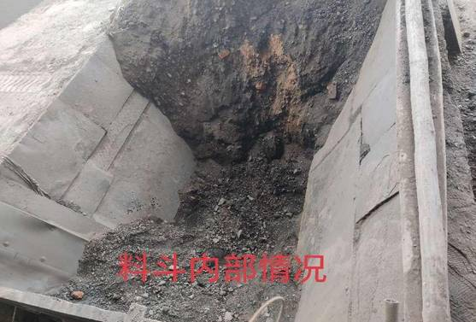
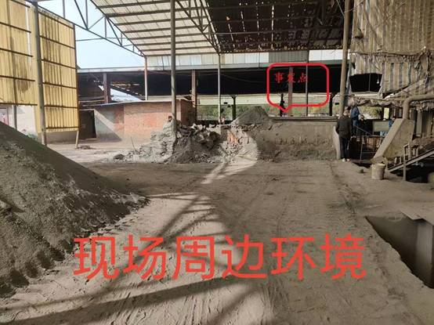
（五）人员伤亡和直接经济损失情况
1.死者情况：
2.直接经济损失。
二、事故应急处置及评估情况
（一）事故应急救援情况
事故发生后，事发单位立即拨打120请求救援，在接到相关信息报告后，高士镇党委政府主要负责人和分管负责人、县应急管理局、县公安局相关负责人第一时间赶往现场开展救援和善后处置工作，高士镇立即成立事故处置小组以及现场处置、医疗救助、舆情处置、善后处置等工作组，积极做好死者家属安抚工作。
（二）事故善后处理情况
高士镇善后处置小组，对善后赔偿问题召集相关方进行协商，10月25日2时许，三恒墙材公司与死者家属达成赔偿协议。
（三）事故应急处置评估
事故发生后，三恒墙材公司有关负责人到达现场积极进行处置，迅速拨打120 急救电话、向110报警。高士镇党委政府主要、分管负责人和县应急局主要、分管负责人以及医疗急救人员和公安民警第一时间赶到事故现场开展医疗救援和应急处置，较好地做到事故现场及周边社会秩序的管理以及舆情管控工作，妥善处理聂某高善后事宜，整个善后处置工作稳定有序，未出现负面舆情。
三、事故原因分析
（一）直接原因
经调查认定，该起事故直接原因是：三恒墙材公司聂某高违反公司劳动纪律擅自进入敞开式料斗作业，被铲车铲入的煤堆掩埋，造成聂某高死亡。
（二）间接原因
1.三恒墙材公司生产安全管理缺失，岗位人员设置不科学，不熟悉机械操作规程，导致事故发生时铲车司机未能及时发现聂某高违反公司劳动纪律行为。
2.三恒墙材公司安全风险管控和隐患排查治理落实不到位，对开放式料斗内的安全风险认识不足，未按标准设置安全防护栏，作业平台较窄，事故隐患排查整改不力。
3.高士镇人民政府履行属地安全监督管理职责不力；县科经局工业节能股、应急局工矿商贸安全监管股指导乡镇履行安全监管职责不到位。
四、事故性质
事故调查组认定：望江三恒新型墙材有限公司“10.24”一般其他伤害事故是一起因作业人员安全意识淡薄、违规作业，企业主体责任不落实，安全监管不到位而导致的一般生产安全责任事故。
五、事故责任认定及处理意见
（一）免于追究责任人员
聂某高。聂某高作为碎（打）煤作业人员，缺乏安全生产意识，违反公司劳动纪律，未严格按要求站在料斗旁阶梯作业，而是擅自进入敞开式料斗作业，致使其被铲车铲入的煤堆打击掩埋，造成此次事故的发生。对事故的发生负有直接责任。鉴于其在事故中身亡，建议免予追究其责任。
（二）对事故企业及有关责任人员的处理建议
聂某栋。望江三恒新型墙材有限公司实际控制人，将生产经营场所出租给其他单位，未与承租单位签订专门的安全生产管理协议，未对承租单位的安全生产工作统一协调、管理，未定期进行安全检查，违反了《安全生产法》第四十九条规定，建议依据《安全生产法》第一百零三条第二项规定，由望江县应急管理局对其处以2.5万元的罚款。
林某何。望江三恒新型墙材有限公司承包经营人，未严格落实安全生产主体责任，未健全安全生产规章制度，隐患排查治理不认真不细致不严实，从业人员安全教育培训不到位、劳动纪律执行不到位，未组织制定并实施本单位的生产安全事故应急救援预案，违反了《安全生产法》第二十一条规定，对事故负有直接管理责任，建议依据《安全生产法》第九十五条第一项规定，由望江县应急管理局对其处上一年年收入40%的罚款。
望江三恒新型墙材有限公司。该公司安全风险管控和隐患排查治理落实不到位，对开放式料斗内的安全风险认识不足，事故隐患排查整改不力，生产安全管理缺失，致使员工安全意识淡薄，违规操作酿成事故，对事故的发生负有管理责任。建议依据《安全生产法》第一百一十四条第一款第一项规定，由望江县应急管理局对其处以30万元罚款。
（三）建议党纪政务处分人员
对于在事故调查过程中发现的地方党委政府及有关部门的公职人员履职方面的问题等线索及相关材料，按照干部管理权限移交处理。
（四）对属地及相关监管部门的处理建议
1.高士镇人民政府，对事故发生负有属地监管责任，建议其向望江县人民政府作出深刻的书面检查。
2.县科经局工业节能股，对事故负有行业监管责任，建议其向望江县科经局作出深刻的书面检查。
3.县应急局工矿商贸安全监管股，对事故负有行业监管责任，建议其向望江县应急管理局作出深刻的书面检查。
六、事故整改和方案措施
这起事故教训深刻，暴露出企业安全生产主体责任、属地管理责任、行业部门监管职责落实不到位，隐患排查治理不认真不细致不严实，从业人员安全教育培训不到位等问题。为深刻汲取事故教训，防范和遏制事故发生，提出以下建议：
（一）深刻反思事故原因，补齐安全生产短板。
（二）严格履行属地管理责任，筑牢安全生产防线。
（三）切实提高政治站位，牢树安全发展理念。
分享到：
网站导航
省级政府网 市级政府网 周边县区 县党群机关 县直单位 乡镇
主办单位：望江县人民政府办公室
承办单位：望江县政府信息中心
投稿邮箱：wjxxzx2010@163.com

联系地址：望江县政务新区B区613室
联系电话：0556-7171011
举报邮箱：ahwjrd@163.com

皖ICP备05003532号-1
网站标识码：3408270028
皖公网安备 34082702340898 号
本站已支持IPV6访问

